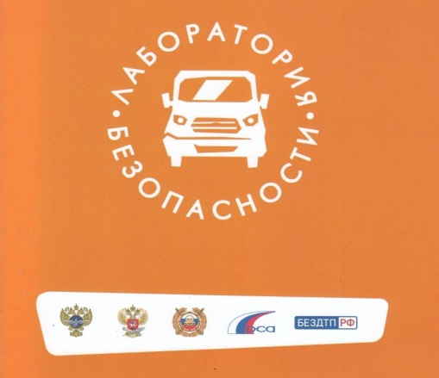
Уважаемые педагоги и родители!
В ноябре в Волгоградской области зарегистрированы дорожно-транспортные происшествия, участниками которых стали дети.
С участием детей-пассажиров ДТП произошли в Калачевском, Городищенском, Руднянском, Урюпинском, Михайловском муниципальных районах Волгоградской области, в Ворошиловском районе Волгограда, г. Волжский.
С участием детей-пешеходов ДТП произошли происшествия в г. Волжский, в Центральном районе Волгограда.
Последнее время как никогда стали модными мототранспортные средства. И как ни печально, владеют и управляют ими подростки, молодежь, которые еще не научились ценить жизнь, причем родители сами покупают им опасные "игрушки", подвергая своими действиями их жизнь опасности. Участились случаи ДТП с участием детей-водителей, не имеющих права управления соответствующей категорией транспортных средств, таких как квадроцикл, мотоцикл, скутер. Подобные происшествия зафиксированы в Калачевском, Среднеахтубинском, Светлоярском муниципальных районах Волгоградской области.
Уважаемые родители и педагоги!
Проведите дополнительный инструктаж с детьми по соблюдению Правил дорожного движения и разъясните последствия пренебрежения ими. Позаботьтесь о безопасности детей во время поездок на автомобиле: не допускайте нарушений правил перевозки юных пассажиров, а также демонстрируйте личным примером обязательное выполнения правил дорожной безопасности.

С уважением,
"Лаборатория безопасности"

